## Tendances graphiques

### Haussiers

|  |  |
| --- | --- |
| Figure 1 : Doubles creux | Figure 2 : Triples creux |
| Figure 3 : Epaule tête épaule inverser | Figure 4 : Triangle ascendant |
| Figure 5 : Biseau descendant | |

### Baissiers

|  |  |
| --- | --- |
| Figure 6 : Doubles sommets | Figure 7 : Triples sommets |
| Figure 8 : Epaule tête épaule | Figure 9 : Triangle descendant |
| Figure 10 : Biseau ascendant | |

### Prolongation de la tendance

|  |  |
| --- | --- |
| Figure 11 : Triangle symétrique, reprise de la tendance | Figure 12 : Rectangle, reprise de la tendance |

### Incertitudes

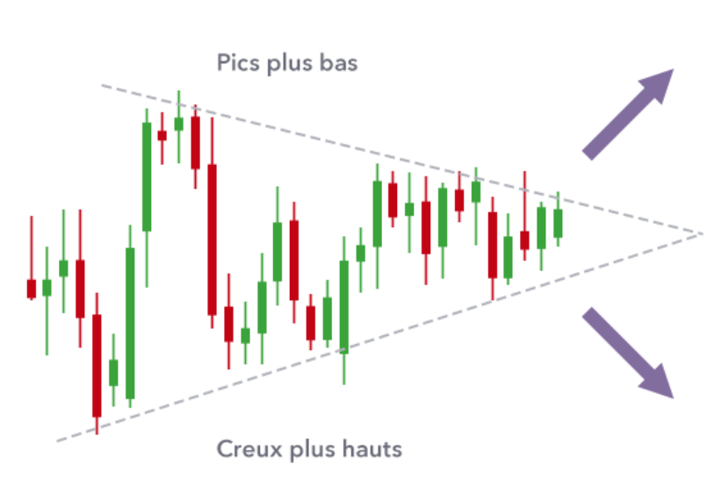

Figure 13 : Triangle symétrique, aucune tendance

## Tendances en chandeliers

|  |  |
| --- | --- |
| Marubozu | |
|  |  |

|  |  |
| --- | --- |
| Toupie et Doji | |
|  |  |

|  |  |
| --- | --- |
| Marteaux | |
|  |  |

|  |  |
| --- | --- |
| Pendu et Étoile filante | |
|  |  |

|  |  |
| --- | --- |
| Avalement | |
|  |  |

|  |  |
| --- | --- |
| Creux en pince et sommet en pince | |
|  |  |

|  |  |
| --- | --- |
| Étoile du matin et tu soir | |
|  |  |

|  |  |
| --- | --- |
| Trois soldats blancs et trois corbeaux noirs | |
|  |  |

## Moyennes mobiles

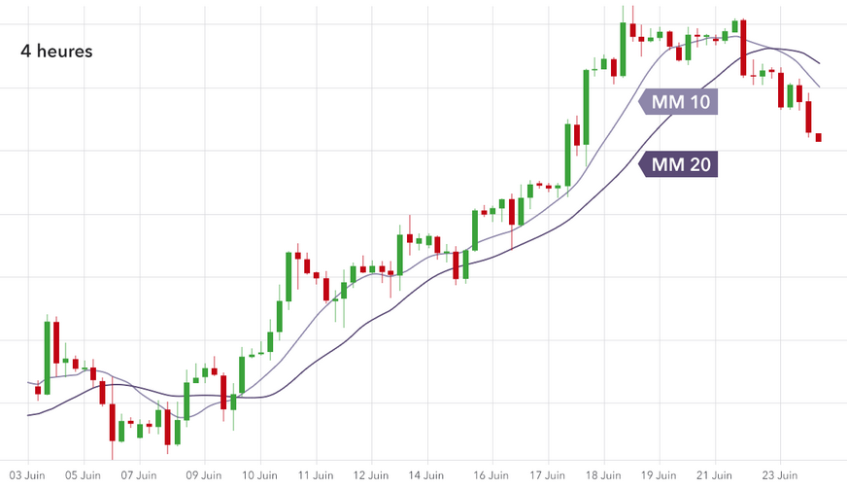

MM court terme **dépasse** MM long terme : **↗**

MM court terme **passe au-dessous** MM long terme : **↘**

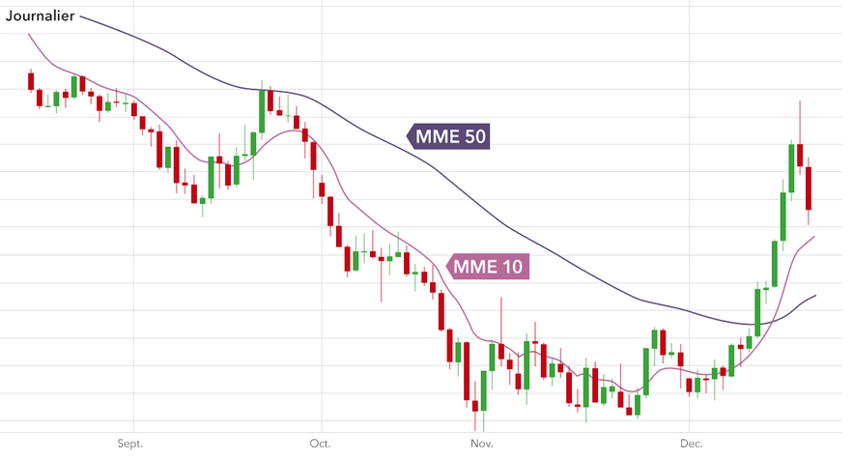

Ici MME50 nous montre que c’était une fausse cassure.

Les moyennes mobiles peuvent également être utilisées en tant que niveaux de support et de résistance dynamiques.

## Fibonacci

### Retracement

Trouver des supports et résistances clés pour acheter le plus bas possible une tendance haussière et vendre le plus haut possible une tendance baissière.

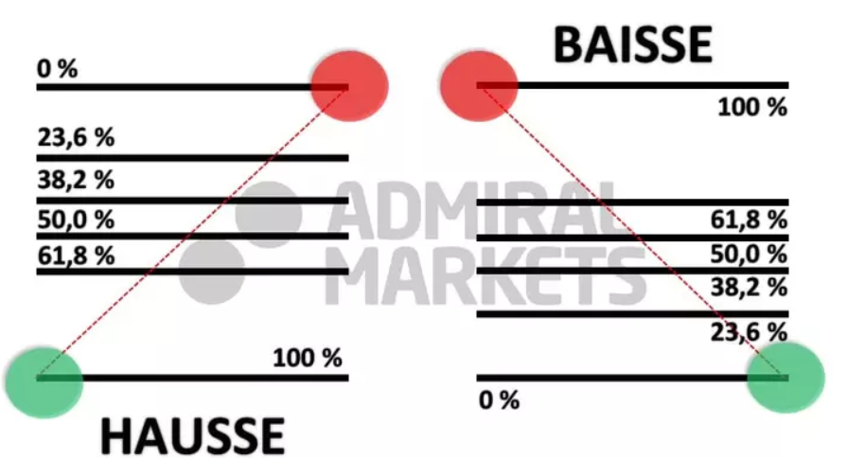

### Extension

Trouver des niveaux de prix sur lesquels le cours est susceptible de se rendre, et même de se retourner.

